**数据库设计说明书**

**《Heacher》**

**编写日期：**2019/5/8

**项目组：**

|  |  |  |
| --- | --- | --- |
| **学号** | **姓名** | **角色** |
| **201731072323** | **汪俊臣** | **项目组长** |
| **201731062201** | **罗梅** | **组员** |
| **201731062329** | **吕登名** | **组员** |
| **201731062205** | **陈雨莲** | **组员** |
| **201731062206** | **沈雅馨** | **组员** |

**修改日志**

|  |  |  |
| --- | --- | --- |
| 修改者 | 修改日期 | 备注说明 |
| 吕登名 | 2019/5/8 | 创建数据库 |
| 吕登名 | 2019/5/10 | 完善数据库 |
|  |  |  |
|  |  |  |
|  |  |  |
|  |  |  |
|  |  |  |
|  |  |  |
|  |  |  |
|  |  |  |

**目 录**

1. 引言 5

1.1 编写目的 5

1.2 定义 5

1.3 参考资料 5

1.4 范围 5

2. 数据库环境说明 6

3. 概念结构设计 6

4. 逻辑结构设计 6

4.1 表汇总 7

4.2 用户表 7

4.3 课程表 7

4.4 悬赏总 8

4.5 建议表 8

4.6 用户开设课程表 8

4.7 用户报名课程表 9

4.8 用户发布悬赏表 9

4.9 用户接悬赏表 9

# 引言

## 编写目的

该说明书主要阐明Heacher的数据库内部设计组成部分，给用户or其他参与Heacher的设计人员查阅

## 定义

**USRS:**

SNO: 学号 SNAME: 姓名 SEMAIL: 邮箱 SNICKNAME: 昵称 SSCORE：积分 SCREDIT：信誉度

STEL: 手机号码 SPASSWORD: 登陆密码

**COURSES:**  CID: 课程编号 CNAME: 课程名称 CTIME: 开课时间

CLOCATION: 开课地点 CPRICE: 课程价格CDETAILED_INTRODUCTION：详细介绍 CMAX_PERSONS：上限人数 CREGISTERED_PERSONS：已报名人数

**REWARD:**  RID: 悬赏编号 RNAME: 课程名称 RREQUIRE: 详细要求 RTIME: 上课时间 RLOCATION: 上课地点

RPRICE: 报酬 RSTATE：是否接单的状态

**SUGGESTIONS:**

SUID: 反馈建议的编号 SUTIME: 反馈建议的时间

SUDETAILS: 反馈建议的具体内容

SNO: 学号

**USERS_ESTABLISH_COURSES:**

SNO: 学号 CID: 课程编号 UEC_STATE: 开设课程用户是否完成授课状态

**USERS_APPLY_COURSES:**

SNO: 学号 CID: 课程编号

UAC_STATE: 报名课程用户是否结束学习状态

**USERS_PUBLISH_REWARD:**

SNO: 学号 RID: 悬赏编号 UPR_STATE: 发布悬赏的用户是否结束悬赏状态

**USERS_RECEIVE_REWARD:**

SNO: 学号 RID: 悬赏编号 URR_STATE: 对悬赏接单的用户是否完成悬赏任务状态

## 参考资料

《Heacher数据流图》、《Heacher需求分析报告》

## 范围

对《需求规格说明书》进行复审，如有变更需要在本节进行说明。

主要信息来自于《需求规格说明书》。系统目标及主要需求。

# 数据库环境说明（数据库构建环境）

|  |  |  |
| --- | --- | --- |
| **配置类别** | | **系统配置** |
| 软件配置 | | SQL Server 2014 |
| Windows 10 64位 |
| 硬件配置 | 处理器 | 英特尔 Core i5-7200U @ 2.50GHz 双核 |
| 内存 | 8 GB ( 金士顿 DDR4 2400MHz ) |
| 硬盘 | SK HYNIX HFS128G3BTND-N210A ( 128 GB / 固态硬盘 ) |
| 网卡 | 瑞昱 RTL8168/8111/8112 Gigabit Ethernet Controller / 联想 |

# 概念结构设计

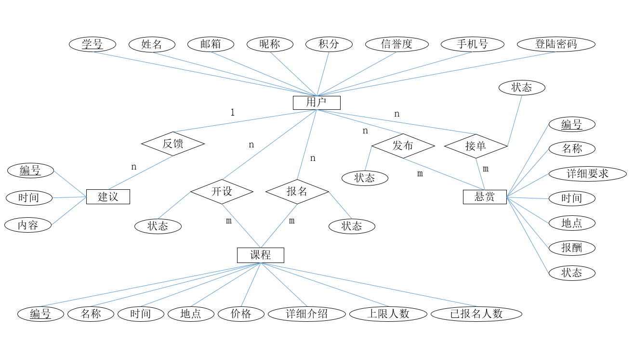

# 逻辑结构设计

（说明：1、给出所有表的汇总表；2、给出每个表的具体设计说明；3、说明主键与外键关系）

## 表汇总

|  |  |  |
| --- | --- | --- |
| **英文表名** | **中文表名** | **功能说明** |
| USERS | 用户表 | 存储用户的信息 |
| COURSES | 课程表 | 存储开课课程的基本信息 |
| REWARD | 悬赏表 | 存储发布悬赏的基本信息 |
| SUGGESTIONS | 建议表 | 存储用户反馈的建议 |
| USERS_ESTABLISH_COURSES | 用户开设课程表 | 存储用户开设课程的关系 |
| USERS_APPLY_COURSES | 用户报名课程表 | 存储用户报名课程的关系 |
| USERS_PUBLISH_REWARD | 用户发布悬赏表 | 存储用户发布悬赏的关系 |
| USERS_RECEIVE_REWARD | 用户接单悬赏表 | 存储用户接悬赏的关系 |

## 用户表

|  |  |  |  |  |
| --- | --- | --- | --- | --- |
| **表名** | **USERS** | | | |
| **列名** | **数据类型（精度范围）** | **空/非空** | **约束条件** | **注释** |
| SNO | CHAR(10) | 非空 | 主键 | 作为用户表的主键 |
| SNAME | VARCHAR(25) | 非空 | NOT NULL | 用户真实姓名 |
| SEMAIL | VARCHAR(25) | 非空 | DEFAULT ‘0’ | 用户邮箱地址 |
| SNICKNAME | VARCHAR(20) | 非空 | NOT NULL | 用户昵称 |
| SSCORE | INT | 非空 | DEFAULT 0 | 用户积分 |
| SCREDIT | INT | 非空 | DEFAULT 60 | 用户信誉度 |
| STEL | CHAR(11) | 非空 | NOT NULL | 用户电话 |
| SPASSWORD | VARCHAR(20) | 非空 | NOT NULL | 用户登陆密码 |
| 补充说明 | 此表存储用户的基本信息 | | | |

## 课程表

|  |  |  |  |  |
| --- | --- | --- | --- | --- |
| **表名** | **COURSES** | | | |
| **列名** | **数据类型（精度范围）** | **空/非空** | **约束条件** | **注释** |
| CID | INT | 非空 | PRIMARY KEY | 作为课程表的主键 |
| CNAME | VARCHAR(50) | 非空 | NOT NULL | 课程名称 |
| CTIME | DATE | 非空 | NOT NULL | 课程开设时间 |
| CLOCATION | VARCHAR(50) | 非空 | NOT NULL | 课程开设地点 |
| CPRICE | FLOAT | 非空 | NOT NULL | 课程开设单价 |
| CDETAILED_INTRODUCTION | VARCHAR(255) | 非空 | NOT NULL | 课程详细介绍 |
| CMAX_PERSONS | INT | 非空 | NOT NULL | 课程上限人数 |
| CREGISTERED_PERSONS | INT | 非空 | DEFAULT 0 | 课程已报名人数 |
| 补充说明 | 此表存储课程的基本信息 | | | |

## 悬赏表

|  |  |  |  |  |
| --- | --- | --- | --- | --- |
| **表名** | **REWARD** | | | |
| **列名** | **数据类型（精度范围）** | **空/非空** | **约束条件** | **注释** |
| RID | INT | 非空 | PRIMARY KEY | 发布悬赏的编号，为该表的主键 |
| RNAME | VARCHAR(50) | 非空 | NOT NULL | 悬赏名称 |
| RREQUIRE | VARCHAR(255) | 非空 | NOT NULL | 悬赏具体的要求 |
| RTIME | DATE | 非空 | NOT NULL | 悬赏约定地点 |
| RLOCATION | VARCHAR(50) | 非空 | NOT NULL | 悬赏约定的地点 |
| RPRICE | FLOAT | 非空 | NOT NULL | 赏金 |
| RSTATE | CHAR(1) | 非空 | NOT NULL | 是否接单的状态 |
| 补充说明 | 此表存储悬赏的基本信息 | | | |

## 建议表

|  |  |  |  |  |
| --- | --- | --- | --- | --- |
| **表名** | **SUGGESTIONS** | | | |
| **列名** | **数据类型（精度范围）** | **空/非空** | **约束条件** | **注释** |
| SUID | INT | 非空 | PRIMARY KEY | 建议表的编号，作为建议表的主键 |
| SUTIME | DATE | 非空 | NOT NULL | 建议提交时间 |
| SUDETAILS | VARCHAR(255) | 非空 | NOT NULL | 建议具体的内容 |
| SNO | CHAR(10) | 非空 | REFERENCES USERS(SNO) | 用户编号 |
| 补充说明 | 此表存储建议表的基本信息 | | | |

## 用户开设课程表

|  |  |  |  |  |  |
| --- | --- | --- | --- | --- | --- |
| **表名** | | **USERS_ESTABLISH_COURSES** | | | |
| **列名** | | **数据类型（精度范围）** | **空/非空** | **约束条件** | **注释** |
| SNO | | CHAR(10) | 非空 | REFERENCES USERS(SNO) | 学号，外键 |
| CID | | INT | 非空 | REFERENCES COURSES(CID) | 课程编号，外键 |
| UEC_STATE | | CHAR(1) | 非空 | DEFAULT ‘0’ | 开设课程用户是否完成授课状态 |
| 补充说明 | 此表存储用户开设课程的关系 | | | | |

## 用户报名课程表

|  |  |  |  |  |  |
| --- | --- | --- | --- | --- | --- |
| **表名** | | **USERS_APPLY_COURSES** | | | |
| **列名** | | **数据类型（精度范围）** | **空/非空** | **约束条件** | **注释** |
| SNO | | CHAR(10) | 非空 | REFERENCES USERS(SNO) | 学号，外键 |
| CID | | INT | 非空 | REFERENCES COURSES(CID) | 课程编号，外键 |
| UAC_STATE | | CHAR(1) | 非空 | DEFAULT ‘0’ | 报名课程用户是否结束学习状态 |
| 补充说明 | 此表存储用户报名课程的关系 | | | | |

## 用户发布悬赏表

|  |  |  |  |  |  |
| --- | --- | --- | --- | --- | --- |
| **表名** | | **USERS_PUBLISH_REWARD** | | | |
| **列名** | | **数据类型（精度范围）** | **空/非空** | **约束条件** | **注释** |
| SNO | | CHAR(10) | 非空 | REFERENCES USERS(SNO) | 学号，外键 |
| RID | | INT | 非空 | REFERENCES REWARD(RID) | 悬赏编号，外键 |
| UPR_STATE | | CHAR(1) | 非空 | DEFAULT ‘0’ | 发布悬赏的用户是否结束悬赏状态 |
| 补充说明 | 此表存储用户发布悬赏的关系 | | | | |

## 用户接悬赏表

|  |  |  |  |  |  |
| --- | --- | --- | --- | --- | --- |
| **表名** | | **USERS_RECEIVE_REWARD** | | | |
| **列名** | | **数据类型（精度范围）** | **空/非空** | **约束条件** | **注释** |
| SNO | | CHAR(10) | 非空 | REFERENCES USERS(SNO) | 学号，外键 |
| RID | | INT | 非空 | REFERENCES REWARD(RID) | 悬赏编号，外键 |
| URR_STATE | | CHAR(1) | 非空 | DEFAULT ‘0’ | 对悬赏接单的用户是否完成悬赏任务状态 |
| 补充说明 | 此表存储用户接悬赏的关系 | | | | |